Nález holubinky černobílé (Russula albonigra) (Krombh.) Fr. v Javorníkách (Česká republika)

New record of Blackstaining Russula (Russula albonigra) (Krombh.) Fr. in the Javorníky Mountains (Czech republic)

Jiří Lederer

Pržno 233, 739 11 Frýdlant nad Ostravicí

Keywords: Blackstaining Russula, Mentholschwarztäubling, Moravia, mycofloristic, West Carpatians

Abstract: Data on a new finding of a rare mushroom Russula albonigra in the Razula National Nature Reserve near Velké Karlovice in the Javorníky Mountains in 2012 are presented.

Při přípravě výstavy hub ve Valašském Meziříčí v Muzeu regionu Valašsko byla nalezena holubinka černobílá – Russula albonigra (Krombh.) Fr., ze sekce Compactae. Jde o vzácnou holubinku uvedenou v Červeném seznamu hub (makromycetů) České republiky jako ohrožený druh – EN (Deckerová 2006). Houba je uvedena rovněž v Červené knize (Kotlaba 1995) jako ohrožený druh. Holubinka R. albonigra je mykorhizní symbiont buku a břízy, méně roste ve smrkovo-borových lesích. Vyhledává písčité půdy, spíše kyselé až slabě alkalické reakce (Socha 2011).

Od ostatních druhů z okruhu holubinky černající (Russula nigricans) se liší absencí červenání po poranění, které velmi rychle pouze šedne a černá. Má hustší a nepříliš tlusté lupeny a vyznačuje se i jemnou mentolovou chutí v lupenech (Svrček et al. 1984).

Deckerová (2006) udává pro tuto holubinku pouze 27 lokalit do roku 1995 a několik dalších nálezů z pozdější doby. Její výskyt v České republice charakterizuje jako roztroušený, vyjma východních Čech a severovýchodní Moravy. Socha (2011) uvádí tento druh nejméně z třiceti lokalit a zmiňuje také blíže nespecifikovaný nález ze severovýchodní Moravy. Z české ani slovenské strany Javorníků však dosud nebyla holubinka černobílá udávána.

Materiál
Russula albonigra (Kromb.) Fr. (Russulales – Russulaceae, sect. Compactae), Javorníky, Velké Karlovice-Leskové, Malá Hanzlůvka, Národní přírodní rezervace Razula, pralesovitá květnatá bučina, 670–810 m n. m., 17.IX.2012 leg. K. Pavelka et L. Konečný, det. et photo J. Lederer, VM.

Byla nalezena pouze jedna plodnice. Není známa přesná pozice nálezu v rámci rezervace Razula. Až při instalaci výstavy byla plodnice předběžně určena jako R. albonigra, což bylo následně potvrzeno dle literatury (Svrček et al. 1984).

Popis dokladované plodnice
Klobouk ploše vyklenutý, okraj podehnutý, nepravidelně bělavě šedočerný, na okraji ztenčený. Dužnina klobouku nepříliš tlustá. Pokožka klobouku suchá, hladká, velmi jemně plstnatá, neslupitelná, původně křídově bílá, od otlačení však nepravidelně tmavě šedě a černě skvrnitá. Výtrusný prach bílý. Třeň dvojitý (pravděpodobně od poranění v mládí), válcovitý, robustní, na bázi trochu zúžený. Lupeny až 5 mm vysoké, tenké, křehké, bělavé, obloukem ke třeni připojené. Dužnina tlustá, bělavá, rychle černající přes šedou bez jakýchkoli stop po červenání. Chuť mírná, nepatrně pryskyřičná, s náznakem mentolové příchuti. Vůně nenápadná, mírně ovocná a zemitá. S FeSO₄ reaguje růžově. Celý povrch plodnice byl od otlačení při manipulaci nepravidelně černě a tmavě šedě skvrnitý.

Literatura
Deckerová H. (2006): Russula albonigra Krombh, p. 201. In: Holec J. & Beran M. (eds): Červený seznam hub (makromycetů) České republiky. Příroda 24: 1–282.
Kotlaba F. (ed.) (1995): Červená kniha ohrozených a vzácnych druhov rastlín a živočíchov SR a ČR. Vol. 4. Sinice a riasy. Huby. Lišajníky. Machorasty. Príroda, Bratislava, 221 pp.
Socha R. (ed.) (2011): Holubinky (Russula). Academia, Praha, 518 pp.
Svrček M., Erhart J. & Erhartová M. (1984): Holubinky. Academia, Praha, 165 pp.

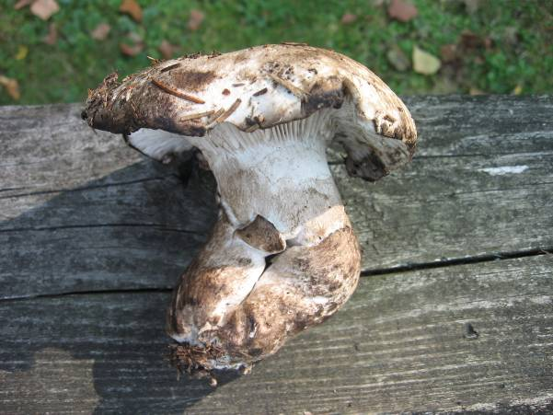
Obr. 1: Plodnice Russula albonigra nalezená v NPR Razula.
Fig. 1: Sporocarp of the Russula albonigra found in Razula National Nature Reserve.

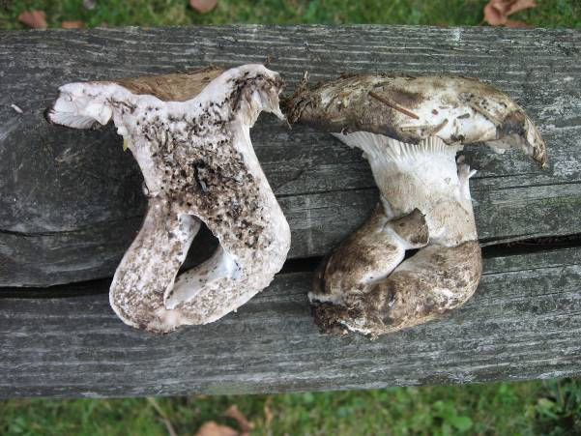
Obr 2: Russula albonigra – průřez plodnicí.
Fig. 2: Russula albonigra – cross section of the sporocarp.

